|  |
| --- |
| **ИЗБИРАТЕЛЬНАЯ КОМИССИЯ**  **КРАСНОДАРСКОГО КРАЯ** |
|  |
| **ТЕРРИТОРИАЛЬНАЯ ИЗБИРАТЕЛЬНАЯ КОМИССИЯ АНАПСКАЯ** |

|  |
| --- |
| **ПАСПОРТ**  **ИЗБИРАТЕЛЬНОГО УЧАСТКА**  **№ 02-00** |

|  |
| --- |
| **Краснодарский край**  **2023 год** |

**КАРТОГРАФИЧЕСКАЯ СХЕМА**

**ГРАНИЦ ИЗБИРАТЕЛЬНОГО УЧАСТКА № 02-00**



*- флажком отмечено место расположения помещения участковой избирательной комиссии избирательного участка № 000*

**ОПИСАНИЕ ГРАНИЦ ИЗБИРАТЕЛЬНОГО УЧАСТКА № 02-00**

Границы избирательного участка № 02-00 утверждены постановлением

Администрации муниципального образования город-курорт Анапа

от 03 апреля 2023 года № 693

«О внесении изменения в постановление администрации муниципального образования город-курорт Анапа от 31 января 2020 г. № 124 «Об образовании избирательных участков на территории муниципального образования город-курорт Анапа»

(опубликовано: газета «Анапское Черноморье», 4 апреля 2023 года, № 22 (14499)

**Избирательный участок № 02-00 образован в следующих границах:**

|  |  |  |
| --- | --- | --- |
| **№ п/п** | **Улицы** | **Дома** |
| **1** | **Весенняя** | **с дома № 1 по дом № 33** |
| **2** | **Осенняя** | **кроме домов № 1, 2, 3, 3а, 4а, 5а** |
| **3** | **Летняя** | **все** |
|  | **Переулки** | **Дома** |
| **4** | **Лесной** | **все** |
| **5** | **Сосновый** | **все** |
|  | **Проезды** | **Дома** |
| **6** | **Первомайский** | **все** |

**МЕСТО НАХОЖДЕНИЯ**

**УЧАСТКОВОЙ ИЗБИРАТЕЛЬНОЙ КОМИССИИ**

**ИЗБИРАТЕЛЬНОГО УЧАСТКА № 000**

ФОТОГРАФИИ ЗДАНИЯ И ПОМЕЩЕНИЯ ДЛЯ ГОЛОСОВАНИЯ

|  |  |
| --- | --- |
| **Место нахождения УИК № 02-00** | |
| **Адрес** | Республика, край, область, г. N-ск, ул. Сидорова, д. № 1 |
| **Место расположения УИК № 000** | N-ское областное государственное бюджетное образовательное учреждение начального профессионального образования «Профессиональное училище № 1 г. N-ска» |
| **Телефон УИК № 000** | (000) 000-00-00 |
| **Вид собственности здания (государственная, муниципальная, частная)** | Муниципальная |
| **Собственник здания** | Администрация муниципального образования «N-ский район» Республики, края, области |
| **Место нахождения помещения для голосования УИК № 000** | |
| **Адрес** | Республика, край, область, г. N-ск, ул. Виноградная, д. № 2 |
| **Место расположения УИК № 000** | Муниципальное бюджетное общеобразовательное учреждение средняя общеобразовательная школа № 3 |
| **Телефон УИК № 000** | (000) 000-00-00 |
| **Вид собственности здания** | Муниципальная |
| **Собственник здания** | Администрация муниципального образования «N-ский район» Республики, края, области |

**ХАРАКТЕРИСТИКА ПОМЕЩЕНИЯ ДЛЯ ГОЛОСОВАНИЯ**

**УЧАСТКОВОЙ ИЗБИРАТЕЛЬНОЙ КОМИССИИ**

**ИЗБИРАТЕЛЬНОГО УЧАСТКА № 02-00**

**Площадь помещения для голосования кв. м**

**Возможность подъезда автотранспорта непосредственно к избирательному участку:**

**ДА НЕТ\***

* Если ответ «нет», указать причину __________________________________________

__________________________________________________________________________

**Возможность добраться до избирательного участка регулярным общественным транспортом:**

**ДА НЕТ**

**Удаленность избирательного участка от соответствующей территориальной избирательной комиссии: км**

**Характеристика состояния дорожного полотна маршрута «УИК – ТИК»________**

**__________________________________________________________________________**

**Наличие стационарных рамок металлодетектора в здании, где расположено помещение для голосования:**

**ДА НЕТ**

**Наличие камер видеонаблюдения по периметру здания:**

**ДА НЕТ**

**Этаж (указать):**

**Сотовая связь/мобильный Интернет:**

*наличие устойчивого сигнала сотовой связи:* **ДА НЕТ**

*качество сигнала сотовой связи: _____________________________________________*

*наличие Интернета/мобильного Интернета:* **ДА НЕТ / ДА НЕТ**

*характеристика Интернет-соединения/мобильного Интернета (мб/с / 3 G, 4G): ____*

*__________________________________________________________________________*

**Наличие отдельной розетки для подключения технических средств подсчета голосов – комплексов обработки избирательных бюллетеней (КОИБ-2010, КОИБ-2017):**

**ДА НЕТ**

**Имеется ли возможность оказания избирателям помощи волонтерами:**

**ДА НЕТ**

**Возможность предоставления транспорта лицам с ограниченными физическими возможностями социальными службами:**

**ДА НЕТ**

**Наличие приспособлений, обеспечивающих доступ на избирательный участок:**

**перила/поручни**

*на лестнице*  **ДА НЕТ**

*на крыльце* **ДА НЕТ**

*наличие пандусов при входе на избирательный участок:*

**ДА НЕТ**

**Наличие резервного помещения для голосования:** **ДА НЕТ**

*Вид пункта:*

|  |  |  |
| --- | --- | --- |
| ***стационарный*** |  | ***передвижной*** |
| *Тип сооружения:* |  | *Вид транспортного средства:* |
|  |  |  |
| *Адрес:* |  | *Наименование:* |
|  |  |  |
| *Наименование организации, находящейся*  *в здании:* |  |  |
|  |  |  |
| *Площадь помещения*  *для голосования:* **кв. м** |  |  |
| *Удаленность от основного*  *помещения для голосования:* **метров** |  |  |

**ТЕХНОЛОГИЧЕСКОЕ, ТЕХНИЧЕСКОЕ ОБОРУДОВАНИЕ, МАТЕРИАЛЫ, НЕОБХОДИМЫЕ ДЛЯ ОБЕСПЕЧЕНИЯ ПРОЦЕДУРЫ ГОЛОСОВАНИЯ**

|  |  |  |  |
| --- | --- | --- | --- |
| **№ п/п** | **Наименование** | **Количество** | **Примечание** |
| **1** | **Кабины для тайного голосования, в том числе:** | 0 |  |
| **1-секционные** | 0 |  |
| **2-секционные** | 0 |  |
| **2** | **Стационарные ящики для голосования** | 0 |  |
| **3** | **Переносные ящики для голосования** | 0 |  |
| **4** | **Информационный стенд для размещения информации (наличие, размеры)** | 0 |  |
| **5** | **Вывески с наименованием УИК** | 0 |  |
| **6** | **Вывески с указанием режима работы УИК и границами избирательного участка** | 0 |  |
| **7** | **Указатели (стрелки) снаружи и внутри здания, указывающие избирателям направление движения (указать наличие)** | да/нет |  |
| **8** | **Мебель:** | 00 |  |
| **- столы** | 0 |  |
| **- стулья** | 0 |  |
| **- шкафы для документов и одежды** | 0 |  |
| **9** | **Телефонные аппараты** | 0 |  |
| **10** | **Настенные (напольные) часы** | 0 |  |
| **11** | **Сейф или металлический шкаф** | 0 |  |
| **12** | **Канцелярские принадлежности (необходимая потребность)** | 0 |  |
| **13** | **Калькуляторы** | 0 |  |
| **14** | **Противопожарные средства** | 0 |  |
| **15** | **Альтернативный источник электроэнергии (генератор)** | 0 |  |
| **16** | **Компьютер, принтер** | 0/0 |  |
| **17** | **Охранная сигнализация** | да/нет |  |
| **18** | **Средства видеонаблюдения** | 0 |  |

**СТАТИСТИКА ИЗБИРАТЕЛЬНОГО УЧАСТКА № 02-00**

|  |  |  |  |
| --- | --- | --- | --- |
| **№ п/п** | **Наименование** | **Количество** | **Примечание** |
| **1** | **Общее количество избирателей** | 0000 |  |
| **2** | **Избиратели старше 65 лет** | 000 |  |
| **3** | **Избиратели от 18 до 35 лет** | 000 |  |
| **4** | **Впервые голосующие** | 00 |  |
| **5** | **Количество избирателей,**  **являющихся инвалидами, в том числе:** | 00 |  |
| **- количество избирателей, являющихся инвалидами по зрению** | 0 |  |
| **- количество избирателей, являющихся инвалидами по слуху** | 0 |  |
| **- количество избирателей, являющихся инвалидами с нарушениями опорно-двигательного аппарата** | 0 |  |

**СВЕДЕНИЯ ОБ ОРГАНИЗАЦИЯХ, РАСПОЛОЖЕННЫХ**

**НА ТЕРРИТОРИИ ИЗБИРАТЕЛЬНОГО УЧАСТКА № 000**

|  |  |  |  |  |
| --- | --- | --- | --- | --- |
| **№ п/п** | **Полное наименование организации** | **Адрес места нахождения** **организации** | **Телефон** | **Количество избирателей** |
| **Образовательные организации** | | | | |
| **1** | ФГБОУ ВПО «N-ский государственный университет» | Смоленская область, г. N-ск, ул. Легкая, д. № 1 | тел.: 0 (000)  000-00-00 | 000 |
| **2** | ОГБ ПОУ  «N-ский педагогический колледж» | Республика, край, область, г.  N-ск, ул. Яркая, д. № 2 | тел.: 0 (000)  000-00-00 | 000 |
| **Воинские части** | | | | |
| **3** | В/ч № 00000 | Республика, край, область, г. N-ск, ул. Офицерская | тел.: 0 (000)  000-00-00 | 000 |
| **4** |  |  |  |  |
| **Следственные изоляторы (СИЗО), исправительные центры** | | | | |
| **5** | Следственный изолятор № 00 | Республика, край, область, г. N-ск, ул. Темная, д. № 3 | тел.: 0 (000)  000-00-00 | 000 |
| **6** |  |  |  |  |
| **Организации социального обслуживания населения (дома для престарелых, инвалидов, геронтологические центры, психоневрологические диспансеры)** | | | | |
| **7** | N-ский ДИПИ | Республика, край, область, г. N-ск, ул. Солнечная, д. № 4 | тел.: 0 (000)  000-00-00 | 000 |
| **8** |  |  |  |  |

**СОСТАВ УЧАСТКОВОЙ ИЗБИРАТЕЛЬНОЙ КОМИССИИ № 000**

**(СРОК ПОЛНОМОЧИЙ – 5 ЛЕТ)**

**Первое заседание 00.00.0000**

|  |  |  |  |  |
| --- | --- | --- | --- | --- |
| **Статус в УИК** | **Ф. И. О.** | **Образование** | **Субъект выдвижения** | **Обязанности в УИК** |
| Председатель | Петров  Петр Петрович | Высшее | Собрание избирателей по месту жительства |  |
| Заместитель председателя | Федоров  Федор Федорович | Высшее | Местное отделение Политической партии «ХХХ» |  |
| Секретарь | Андреев  Андрей Андреевич | Высшее | Собрание избирателей по месту работы |  |
| Член комиссии с правом решающего голоса | Иванов  Иван Иванович | Среднее профессиональное | Собрание избирателей по месту учебы | Оператор ППЗ |
| Член комиссии с правом решающего голоса | Сидоров Сидор Сидорович | Высшее | Местное отделение Политической партии «ХХХ» | Оператор СПО |
|  |  |  |  |  |
|  |  |  |  |  |
|  |  |  |  |  |
|  |  |  |  |  |

**СПИСОК ЛИЦ, ЗАЧИСЛЕННЫХ В РЕЗЕРВ СОСТАВА**

**УЧАСТКОВОЙ ИЗБИРАТЕЛЬНОЙ КОМИССИИ № 02-00**

В соответствии с постановлением избирательной комиссии Краснодарского края от 7 апреля 2023 г. № 54/435-7 «О структуре резерва составов участковых комиссий на 2023 и последующие годы», резерв составов участковых избирательных комиссий сформирован для ТИК Анапская.

**ПРИМЕРНЫЙ ПЛАН (СХЕМА)**

**РАЗМЕЩЕНИЯ ТЕХНОЛОГИЧЕСКОГО ОБОРУДОВАНИЯ**

**В ПОМЕЩЕНИИ ДЛЯ ГОЛОСОВАНИЯ**

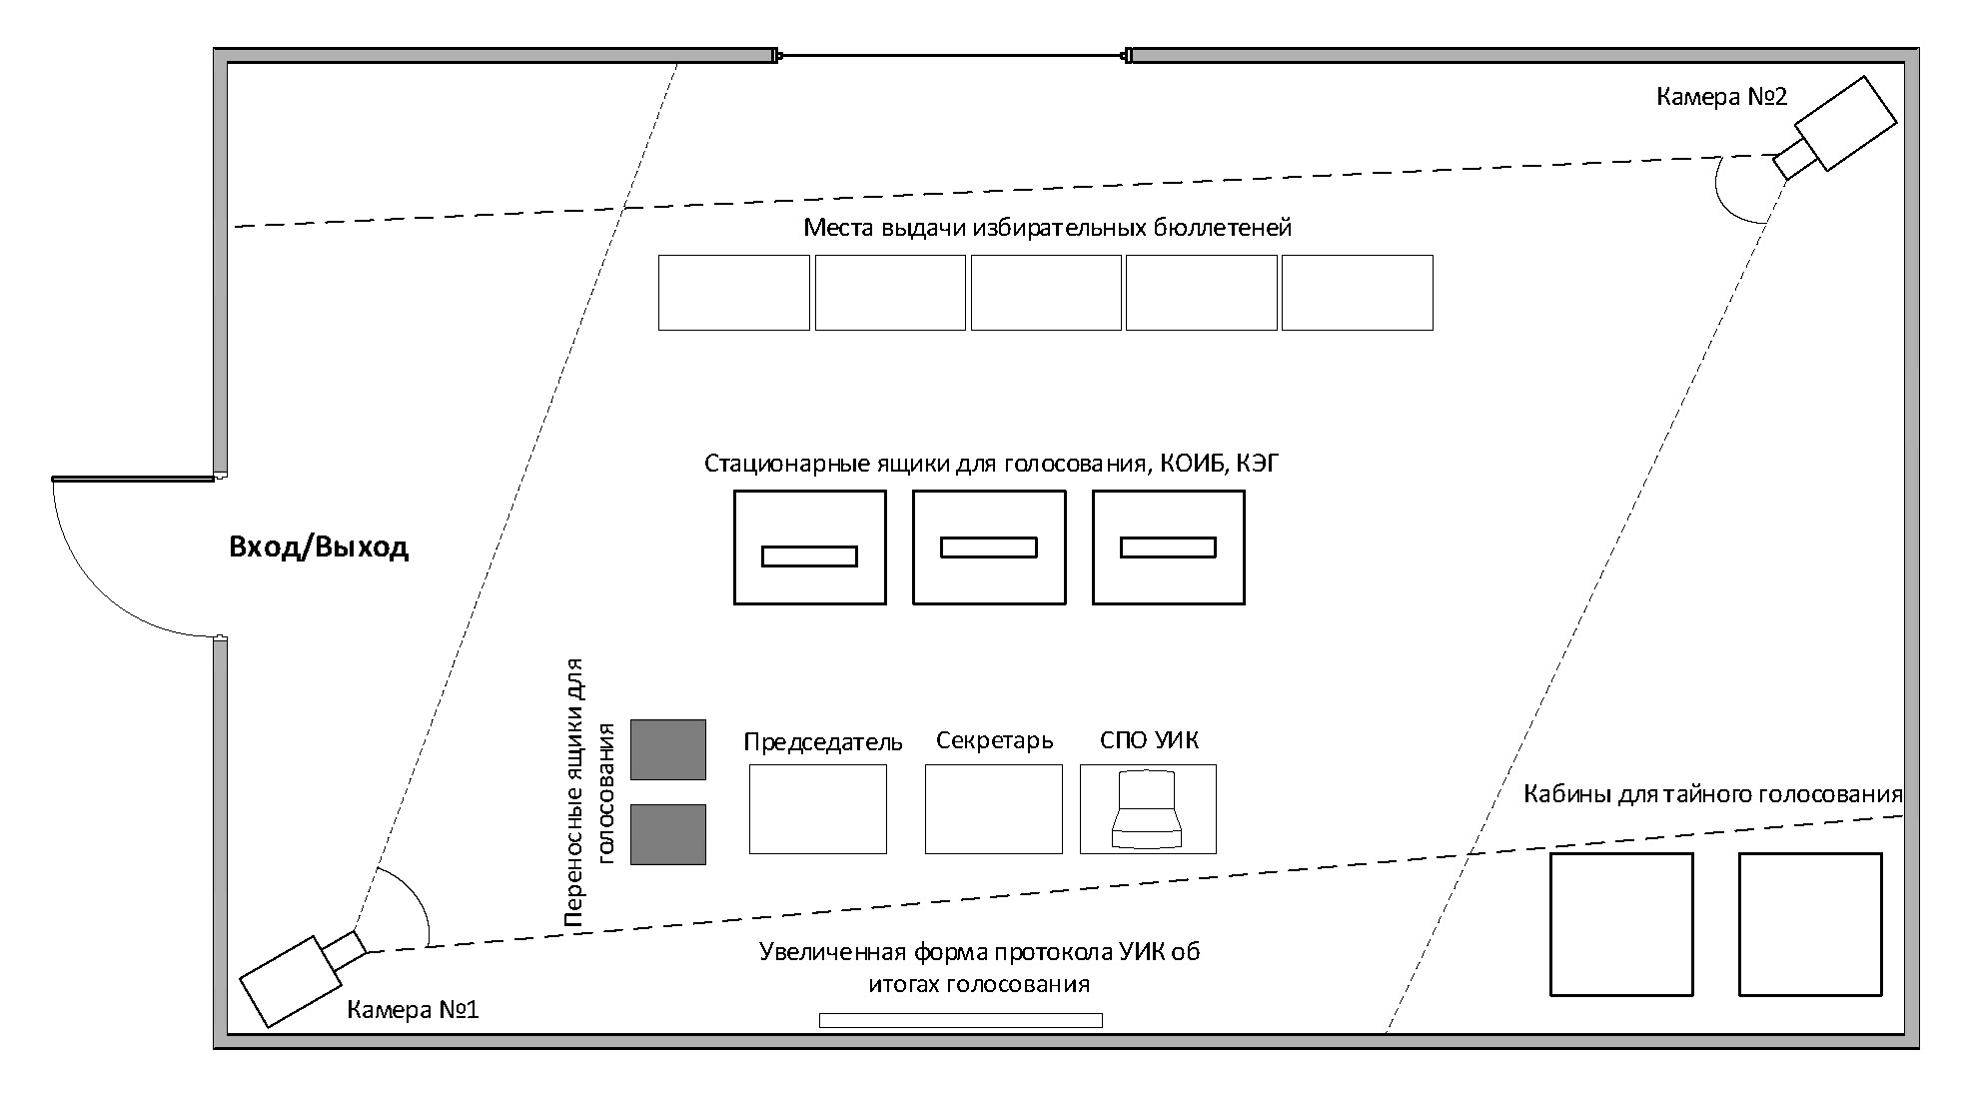

**ОБЕСПЕЧЕНИЕ БЕЗОПАСНОСТИ ПОМЕЩЕНИЯ ДЛЯ ГОЛОСОВАНИЯ ИЗБИРАТЕЛЬНОГО УЧАСТКА № 02-00**

|  |  |
| --- | --- |
| Отметка сотрудника отдела надзорной деятельности и профилактической работы г. Анапа управления надзорной деятельности и профилактической работы Главного управления МЧС России по Краснодарскому краю |  |
| (характеристика состояния избирательного участка) |
|  |
|  |
|  |
|  |
|  |

|  |  |  |  |  |  |  |
| --- | --- | --- | --- | --- | --- | --- |
|  |  |  |  |  |  |  |
| *(должность)* |  | *(подпись)* |  | *(дата)* |  | *(расшифровка подписи)* |

|  |  |
| --- | --- |
| Отметка сотрудника отдела МВД России по городу Анапе |  |
| (характеристика состояния избирательного участка) |
|  |
|  |
|  |
|  |

|  |  |  |  |  |  |  |
| --- | --- | --- | --- | --- | --- | --- |
|  |  |  |  |  |  |  |
| *(должность)* |  | *(подпись)* |  | *(дата)* |  | *(расшифровка подписи)* |

|  |  |
| --- | --- |
| Отметка сотрудника территориального отдела Управления Федеральной службы по надзору в сфере защиты прав  потребителей и благополучия человека по Краснодарскому краю в городе-курорте Анапа |  |
| (характеристика состояния избирательного участка) |
|  |
|  |
|  |
|  |

|  |  |  |  |  |  |  |
| --- | --- | --- | --- | --- | --- | --- |
|  |  |  |  |  |  |  |
| *(должность)* |  | *(подпись)* |  | *(дата)* |  | *(расшифровка подписи)* |

|  |  |  |
| --- | --- | --- |
| **Председатель участковой избирательной комиссии избирательного участка № 02-00** |  | **П.П. Петров** |
|  | *(подпись)* |  |

|  |  |
| --- | --- |
| **Дата составления паспорта избирательного участка № 02-00** | **31 января 2024 года** |